Materia 18 – Unidad 08 – Tema 08e
TPE: Determinar la fuerza ejercida por el agua sobre una compuerta de descarga inferior
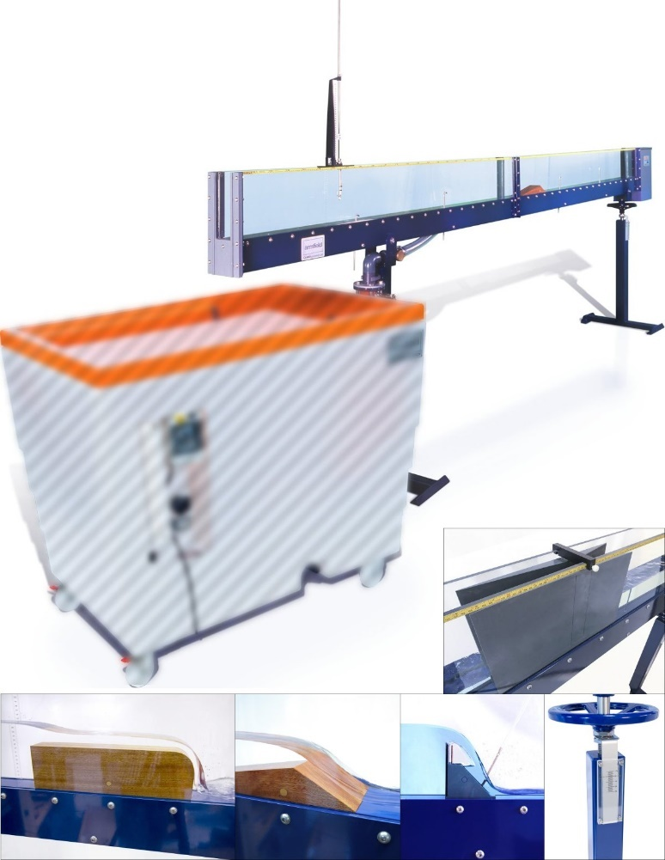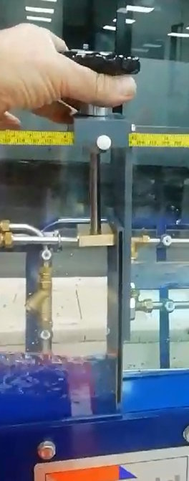
https://www.tecnoedu.com/Ofertas/SV7968g.php#C4MkII25M10

Objetivo
- Determinar la relación entre la carga aguas arriba y el empuje en una compuerta (presa inferior) para el agua que fluye debajo de la compuerta.

Método
- Utilizaremos la compuerta de descarga inferior ajustable instalada en el canal C4-MkII.

Equipamiento requerido
- Canal Armfield C4-MkII con:
  - Modelo de compuerta de descarga inferior ajustable
  - Limnímetro de punta y gancho, con escala de 300 mm
  - Banco hidráulico Armfield F1-10-A/F1-10-2-A
  - Cronómetro (para medición de caudal usando el tanque de aforo volumétrico del F1-10-A/F1-10-2-A)
- Equipamiento opcional
  - Caudalímetro de lectura directa
  - C4-61 Tubo de Pitot y manómetro (para medición de velocidad)

A tener en cuenta
Se aplican todas las recomendaciones de seguridad y buenas prácticas de uso del banco F1-2-10-A descriptas en los documentos:
F1-10-2-A_RecomendacionesGenerales.docx
C4-MKII-2.5M-10_RecomendacionesGenerales.docx
Antes de utilizar el C4-MkII, se debe desembalar, montar e instalar como se describe en esta Guía de instalación. El uso seguro del equipo depende de seguir el procedimiento de instalación correcto.

Nomenclatura
Magnitud | Símbolo | Unidad | Obtención
Ancho del canal/presa, etc. | b | m | Medida
Constante gravitacional | gramo | m s⁻² | Dada: 9,81 m^{s-2}
Diferencia en las lecturas del manómetro. | h | m | Calculado a partir de lecturas del manómetro.
Caudal volumétrico | q | m³ s⁻¹ | Medido o calculado
Radio medio hidráulico | R | m
Temperatura del agua | t | ºC | Temperatura del agua
Velocidad del fluido local | v | m s⁻¹ | Medido
Velocidad media del fluido | V | m s⁻¹ | Calculado
Profundidad del fluido en cualquier ubicación. | y | m | Medido
Densidad del fluido | r | kg m⁻³ | Medido o tomado de tablas

Nomenclatura para flujo en superficie libre
Magnitud | Símbolo | Unidad | Obtención
Velocidad de la onda de gravedad en aguas tranquilas y poco profundas. | c | m s⁻¹ | (a veces llamada celeridad)
Coeficiente de contracción | C_{c} | - | Dado
Coeficiente de descarga | C_{d} | - | Dado
Coeficiente de velocidad | C_{v} | - | 0,95< C_{v} <1,0
Altura hidráulica específica (altura de energía total medida en relación con el lecho del canal) | E | m | E = y + V²/2g  Nota: Si el certo se ubica en el lecho del canal entonces E = H (z = 0)
Fuerza de una corriente | F | N | F = ρ g b y²/2 + ρ Q²/by
Altura de la superficie del agua sobre la cresta de un vertedero | y_{c} | m | Medido
Altura hidráulica total o altura total (altura de la línea de energía (e) sobre un punto de referencia) | h | m | H = y + V²/2g + z
Pérdida de carga total entre secciones específicas. | ΔH | m | Presión de altura y sobre el lecho del canal
Presión a la altura y sobre el lecho del canal | p | N m⁻² | Medido
Altura de la cresta del vertedero sobre el lecho del canal | h | m | Medido
Altura de la superficie del agua sobre la cama en la posición x | y_{x} | m | Medido
Profundidad crítica | y_{crit} | m | Profundidad a la que la energía específica del flujo es mínima.
Altura de apertura de la compuerta | y_{g} | m | Medido
Altura de la garganta del sifón | y_{t} | m | Medido
Pendiente de la línea de energía (para flujo uniforme se supone que tiene la misma pendiente que el lecho del canal y la superficie del agua) | S | ° | Seno (θ)

Teoría
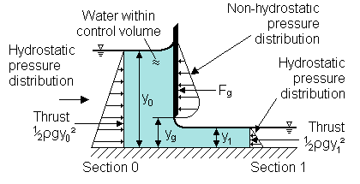
Se puede demostrar que la fuerza resultante sobre la puerta viene dada por la ecuación:
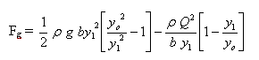
El empuje de la compuerta para una distribución de presión hidrostática viene dado por la ecuación:
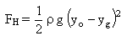
Donde
F_{G} = Empuje de puerta resultante (N)
F_{H} = Empuje hidrostático resultante (N)
Q = Caudal volumétrico (m³ s⁻¹)
= Volumen/tiempo (usando tanque volumétrico)
ρ = Densidad del fluido (kg m₋₃)
g = Constante gravitacional (9,81 m s⁻²)
b = Ancho de la puerta (m)
y_{g} = Altura de la abertura de la puerta sobre la cama (m)
y₀ = Profundidad de flujo aguas arriba (m)
y₁ = Profundidad de flujo aguas abajo (m)

Configuración del equipo
- Para ahorrar tiempo, las mediciones obtenidas en el ejercicio D se pueden utilizar para realizar los cálculos de este experimento.
- Si los resultados no están disponibles, seguí estos pasos:
  - Asegurate de que el canal esté nivelado, con la garganta de salida libre de cualquier obstáculo.
  - Medí y tomá nota del ancho real b (m) de la compuerta de descarga inferior.
  - Sujetá el conjunto de la compuerta de descarga inferior a las paredes del canal usando los tornillos prisioneros.
  - Para obtener resultados precisos, precisarás sellar los espacios entre el vertedero y el canal en el lado de aguas arriba con plastilina.
  - Colocá dos limnímetros de punta y gancho, con sus puntas ya instaladas, en las paredes del canal:
    - Ubicá el que está aguas arriba al menos 16 cm más allá del borde del final del vertedero.
    - Ubicá el que está aguas abajo justo a la salida del vertedero
  - El punto de referencia para todas las mediciones será el lecho del canal
  - Ajustá cuidadosamente cada indicador de nivel por turno para que coincida con el lecho del canal y registrá las lecturas de referencia.

Procedimiento
- Usá el tornillo y la perilla que están la parte superior de la compuerta para que el borde afilado de la misma qude a 0.005 m encima del lecho del canal.
- Abrí gradualmente la válvula de control de flujo del banco hidráulico hasta obtener una lectura de y₀ = 0.150 m en el limnímetro que está aguas arriba.
- Con y₀ a esta altura medí Q utilizando el caudalímetro de lectura directa o el tanque de aforo volumétrico y un cronómetro.
- Medí también y₁ con el limnímetro ubicado aguas abajo.
- Subí la compuerta en pasos de 0,005m reestableciendo siempre y₀ a los 0,150 m, reajustando el caudal de agua según resulte necesario.
- Para cada luz, registrá Q e y₁.
- Repetí una rutina similar a la anterior, pero esta vez mantené un caudal Q constante, con lo que y₀ será ahora variable.
- Registrá los valores de y₀ e y₁.

Resultados
Tabula tus medidas y cálculos así:

Constantes experimentales
Ancho del vertedero b =…………(m)

Mediciones y cálculos de cada paso
Graficá la razón vs

Conclusión
- Hacé un breve resumen de cualquier conclusión que se pueda extraer del trabajo experimental. Deberías incluir:
  - Gráficas o valores obtenidos experimentalmente
  - Comparaciones con resultados teóricos
  - Links a las fuentes de donde tomaste referencias o información adicional
  - Atendé estos temas:
    - ¿Cómo se comparan Fg y FH?
    - ¿Cuál es el efecto del caudal sobre los resultados obtenidos?
    - Hacé un comentario sobre la gráfica que obtuviste
- Te conviene incluir también cualquier comentario pertinente que surja de la comparación con trabajos prácticos anteriores.
- Reflexioná sobre las fuentes de error y las condiciones experimentales. Si surge alguna conclusión, incluida también en tu resumen.
- Te recomendamos usar siempre formato electrónico y guardar la información de manera organizada para poder encontrarla fácilmente tanto para estudiar para tus exámenes como -sobre todo- en tu posterior ejercicio profesional.
- Las conclusiones que saques aquí te servirán más adelante sin ninguna duda, ya que todo lo que estamos viendo ahora tiene aplicaciones técnicas y comerciales directas.

